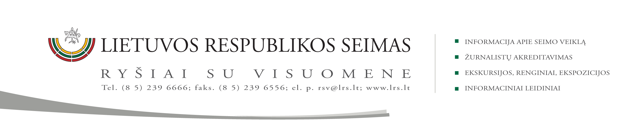
LIETUVA PIRMININKAUJA EUROPOS SĄJUNGOS TARYBAI
Parlamentinis matmuo – www.EU2013.lrs.lt

2013 m. gruodžio 12 d. pranešimas VIR

Seimo Kaimo reikalų komiteto 2013-12-12 posėdžio darbotvarkė

Eil.  Nr. | Data,  laikas,  vieta | Projekto Nr. |  | Svarstomi klausimai | Pagrindinis ar papildomas komitetas (stadija) | Komiteto išvadų rengėjai,  (biuro tarnautojai)
1. | 2013-12-12  14.00-14.15  II r.  414 kab. | XIIP-1166 | Europos teisės departamento prie Teisingumo ministerijos išvados dėl Žuvininkystės įstatymo 2, 6, 16 straipsnių pakeitimo ir Įstatymo papildymo 6¹ straipsniu įstatymo projekto  Kviečiami dalyvauti: LR Vyriausybės, Žemės ūkio, Aplinkos ministerijų, Seimo Aplinkos apsaugos komiteto, Jūrinių ir žuvininkystės reikalų komisijos atstovai |  | Pagrindinis/  Svarstymas (tęsinys) | B. Pauža,  P. Čimbaras,  E. Gentvilas  (S. Kairienė)
2. | 2013-12-12  14.15-14.20  II r.  414 kab. | Kiti klausimai |  |  |  | S. Bucevičius  (R. Abugelis)

KOMITETO PIRMININKAS SAULIUS BUCEVIČIUS

